**问题描述：**

蒋工测试中发现某些摄像头画面比实际时间出现延迟。正常延迟在1~2秒属正常范围，蒋工告知最大发现5~6秒延迟。

**问题分析：**

从目前测试结果和分析，应该是播放控件程序缓存数据过多造成的。但是，因环境不同，无法在开发测试环境中重新此问题，所以需要在实际环境（合肥影城）中进行一个小测试以确定问题所在。

**测试步骤：**

1. 测试的摄像头：选择蒋工之前观察的摄像头“放映机5”（对着中控室门口处放映机的摄像头）
2. 在界面上选择“现场影像”，可以看到这个摄像头的画面
3. 当延迟的现象发生时，点击播放窗口左下角的“停止”按钮（黑色小方块），停止播放，此时出现黑屏

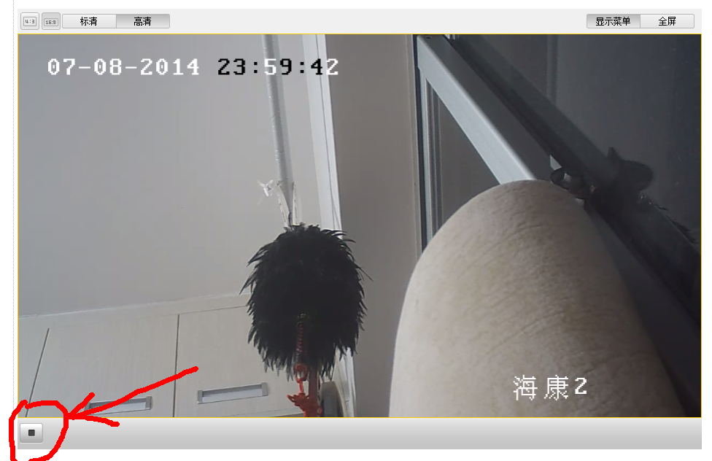

1. 过几秒钟后，点击左下角的“播放”按钮（黑色三角），重新开始播放

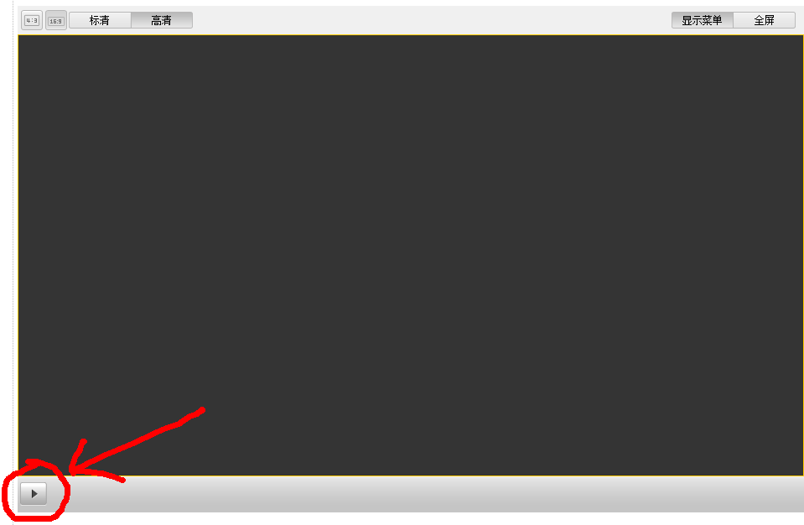

1. 此时观察是否还会有延迟出现（如果延迟在1~2秒内属正常情况）
2. 请将上述测试的结果（是否仍出现延迟），告诉我们的开发人员。

谢谢！

QQ 2953116 关涛